Tâches :
- Tableau de bord + pdf (en cours) (Andy)
- Création mission (en cours) (Arthur)
- Visualisation des engins (fini) (Arthur)
- Gestion pompier (en cours) (Adrien)
- Requetes sql (fini) (Arthur)

Tableau de bord :
Pleins d’erreurs, image idisponible pour le moment
Création mission :
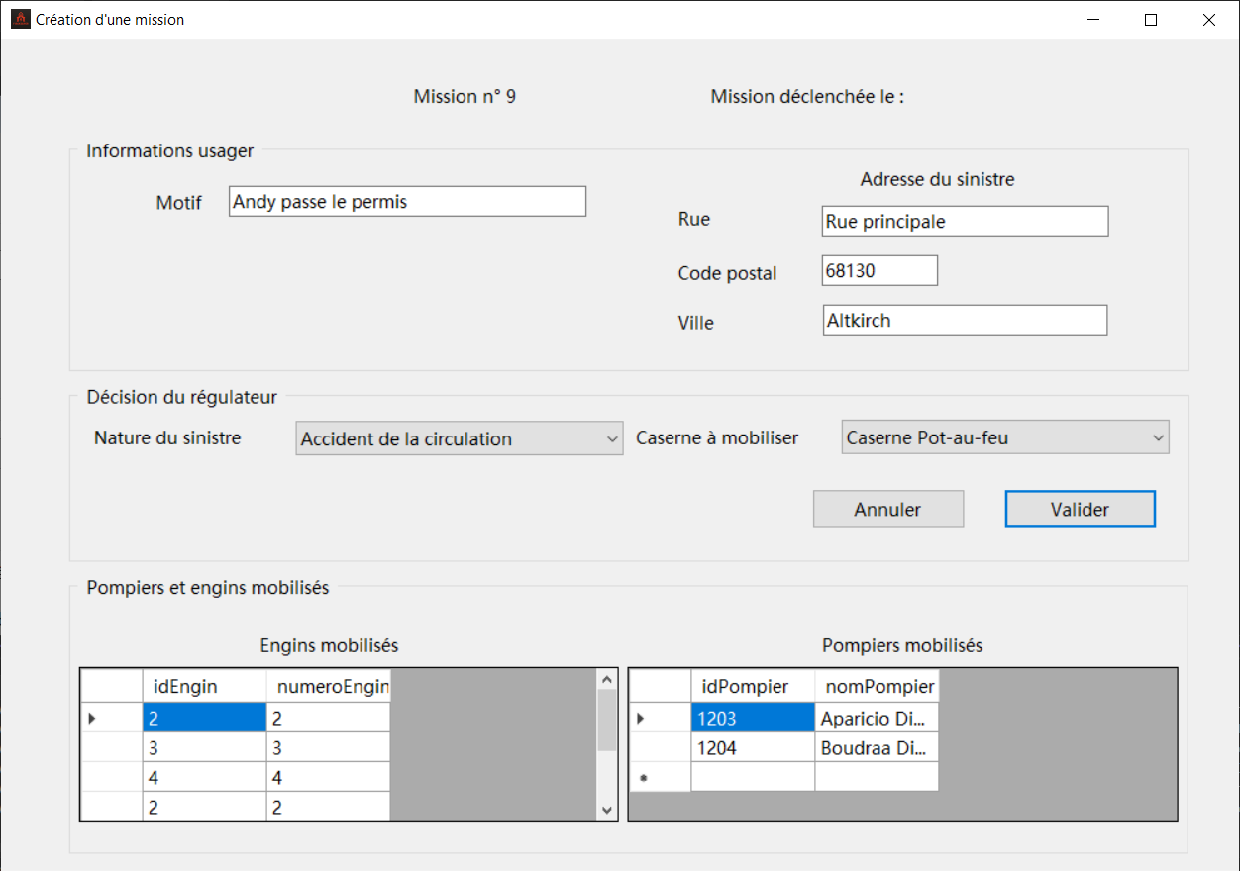

Visualisation des engins :
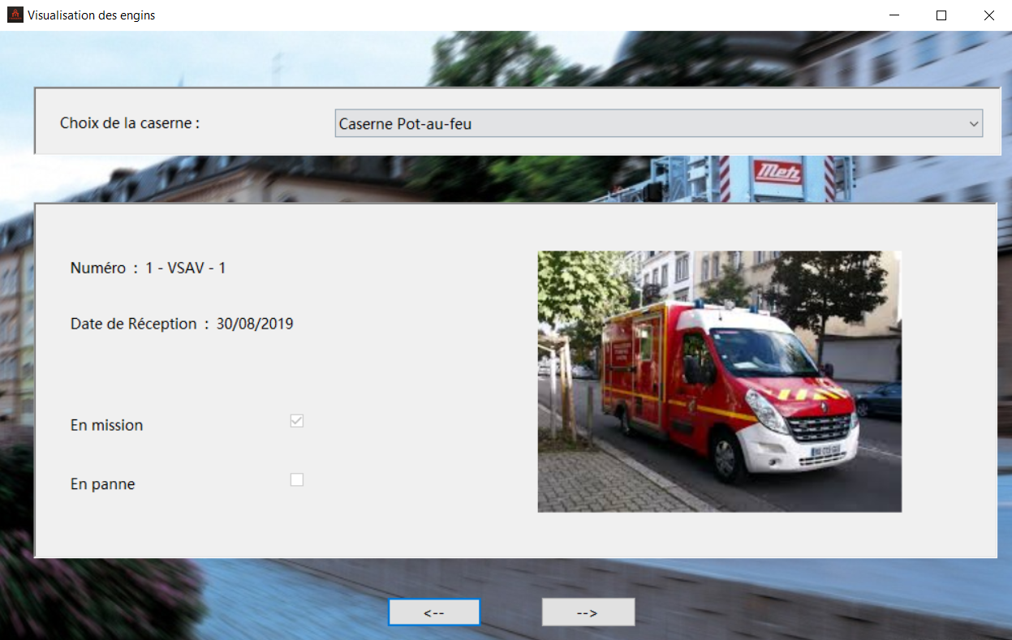
Gestion pompiers : 